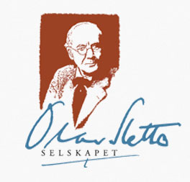

ÅRSPLAN 2013 OLAV SLETTO-SELSKAPET

VINTER-SLETTO
To. 21. februar: Prof. Jørn Øyrehagen Sunde, Universitetet i Bergen, foreles om den rettshistoriske utviklinga for ungar som veks opp i "uodda" familiar, slik Olav Sletto sjølv gjorde. Vi spør: Korleis var rettstilhøva for "uekte barn" den gongen? Kva er endra, og kvifor? Og kven er dagens "uekte barn"?
Vi oppmodar folk i Ål og Hol til å nytte høvet å høyre ein prisløna formidlar om eit emne som både har historisk interesse og samstundes er ei aktuell problemstilling.
Velkomen til spennande ord og varme vaflar.
Arrangør er Olav Sletto-selskapet i samarbeid med Hol Historielag og Leveld Kunstnartun.
Møtet er støtta av

VÅR-SLETTO
Laurdag 15. juni: Årsmøte i Olav Sletto-selskapet - med Arild Mikkelsen som kåserer om Alf Larsens bokmelding av Røgnaldfolket. Sletto var ikkje våttert i dei litterære krinsane som var trendsettarar dei fyrste ti-åra av 1900-talet. Men fleire forfattarar utanfor denne krinsen såg forfattaren Sletto og sette pris på han. Mellom dei var Olav H. Hauge og Alf Larsen. Mikkelsen spør: Kvifor «tente» Alf Larsen på Olav Sletto? Årsheftet 2012 blir lagt fram. Vika velferdssenter kl. 11-13.

HAUST-SLETTO
Slutten av oktober: I 2013 er det 50 år sidan Olav Sletto døydde. Det markerer Olav Sletto-selskapet med å gi ut ei illustrert barnebok basert på utdrag frå bok nr. 3 i PER-serien, "Per Stavlang". Dette blir årets julegave for liten og stor! Tid og stad kjem seinare.

Medlemsbrev og nyhende blir publisert etter kvart her: www.olavslettoselskapet.no

